
河南省恒信热力科技有限公司

产品推荐书
1.0T卧式生物质蒸汽发生器

联系人员：

联系电话：

单位地址：河南省周口市太康县恒
信工业园

配置清单：
ZFQ1.0-0.09-SCI卧式生物质蒸汽发生器配置单
序号 | 产品名称 | 产品型号 | 单位 | 数量 | 产地·品牌 | 备注
一 | 设备主机 | ZFQ1.0-0.09-SCI | 台 | 1 | 恒信
二 | 上料装置 | SLJ-1.0 | 套 | 1 | 恒信
三 | 电脑控制柜 | HXDK-1.0 | 台 | 1 | 恒信
四 | 离心引风机 | 6-41-4.5C | 台 | 1 | 朗迈
五 | 生物质炉排 | SWZLP | 套 | 1 | 山东
六 | 炉排鼓风机 | DF-1.6-II | 台 | 1 | 江苏
七 | 除尘器 | 1.0T标配 | 台 | 1 | 恒信
八 | 不锈钢给水泵 | 2.2KW | 台 | 1 | 利欧
九 | 烟囱（含烟道直接） | Φ325 | 套 | 1 | 恒信
十 | 配套仪表阀门
1 | 压力表 | Y-150 | 块 | 1 | 杭州 | 压力
2 | 压力控制器 | KP35 | 个 | 1 | 丹弗斯 | 压力
3 | 压力变送器 | 标配 | 个 | 1 | 青岛 | 压力
4 | 主汽阀 | DN50 | 台 | 1 | 郑州 | 主汽
5 | 给水阀 | DN25 | 台 | 1 | 郑州 | 给水
6 | 安全阀 | DN40/A629T-0.09 | 台 | 1 | 宇明 | 安全
7 | 止回阀 | DN25 | 台 | 2 | 郑州 | 给水
8 | 球式排污阀 | DN40 | 件 | 1 | 郑州 | 排污
9 | 一体式水位计 | L=350 | 件 | 1 | 郑州 | 水位
10 | 螺丝螺母 | M12×50 | 套 | 12 | 郑州 | 烟囱
11 | 报警器 | BJ1101 | 个 | 1 | 中东强 | 警报
十一 | 随机技术资料
1 | 使用说明书 | ZFQ1.0-0.09-SCI | 份 | 1 | 恒信
2 | 设备质检合格证 | ZFQ1.0-0.09-SCI | 份 | 1 | 恒信
3 | 规格指示铭牌 | ZFQ1.0-0.09-SCI | 份 | 1 | 恒信
4 | 水质指示标牌 | ZFQ1.0-0.09-SCI | 份 | 1 | 恒信
以上全套总价合计： 元整 （￥： .00元）
注：

技术参数：
卧式生物质颗粒发生器参数表
型号 |  |  | ZFQ1-0.09-SCI
额定蒸发量T/h |  |  | 1.0
工作压力/MPa |  |  | 0.09
蒸汽温度/°C |  |  | 119
给水温度/°C |  |  | 20
测试热效率 |  |  | ≥83
试验压力/MPa |  |  | 1.05
大件运输重量/T |  |  | 6.6
设计燃料 |  | 生物质颗粒 | Qydw=3850kcal/kg
燃料消耗量 |  | 生物质 | 100-180kg/h（最小工况/最大工况）
蒸汽接口DN |  |  | 50
给水接口DN |  |  | 25
安全阀口径DN |  |  | 40
排污口DN |  |  | 40
烟囱口径内径mm |  |  | 325
运输尺寸（长X宽x高）m |  |  | 2.9x1.8x2.5
配套鼓风机规范 |  |  | 配套引风机规范
型号 | DF-1.6-II |  | 型号 | 6-41-4.5C
电压 | 220V |  | 风量 | 4970-2317m³/h
频率 | 50Hz |  | 压力 | 1667-2327pa
电机功率 | 550W |  | 电机功率 | 5.5KW
配套进料风机规范 |  |  | 配套给水泵规范
型号 | 150FLJ7-2N2 |  | 型号 |  | LVR1-18-2.2
电流 | 1.6A |  | 流量 |  | 1.5-8m³/h
电容 | 4μF/500V |  | 扬程 |  | 65-175m
电机功率 | 370W |  | 电机功率 |  | 2.2KW

产品展示：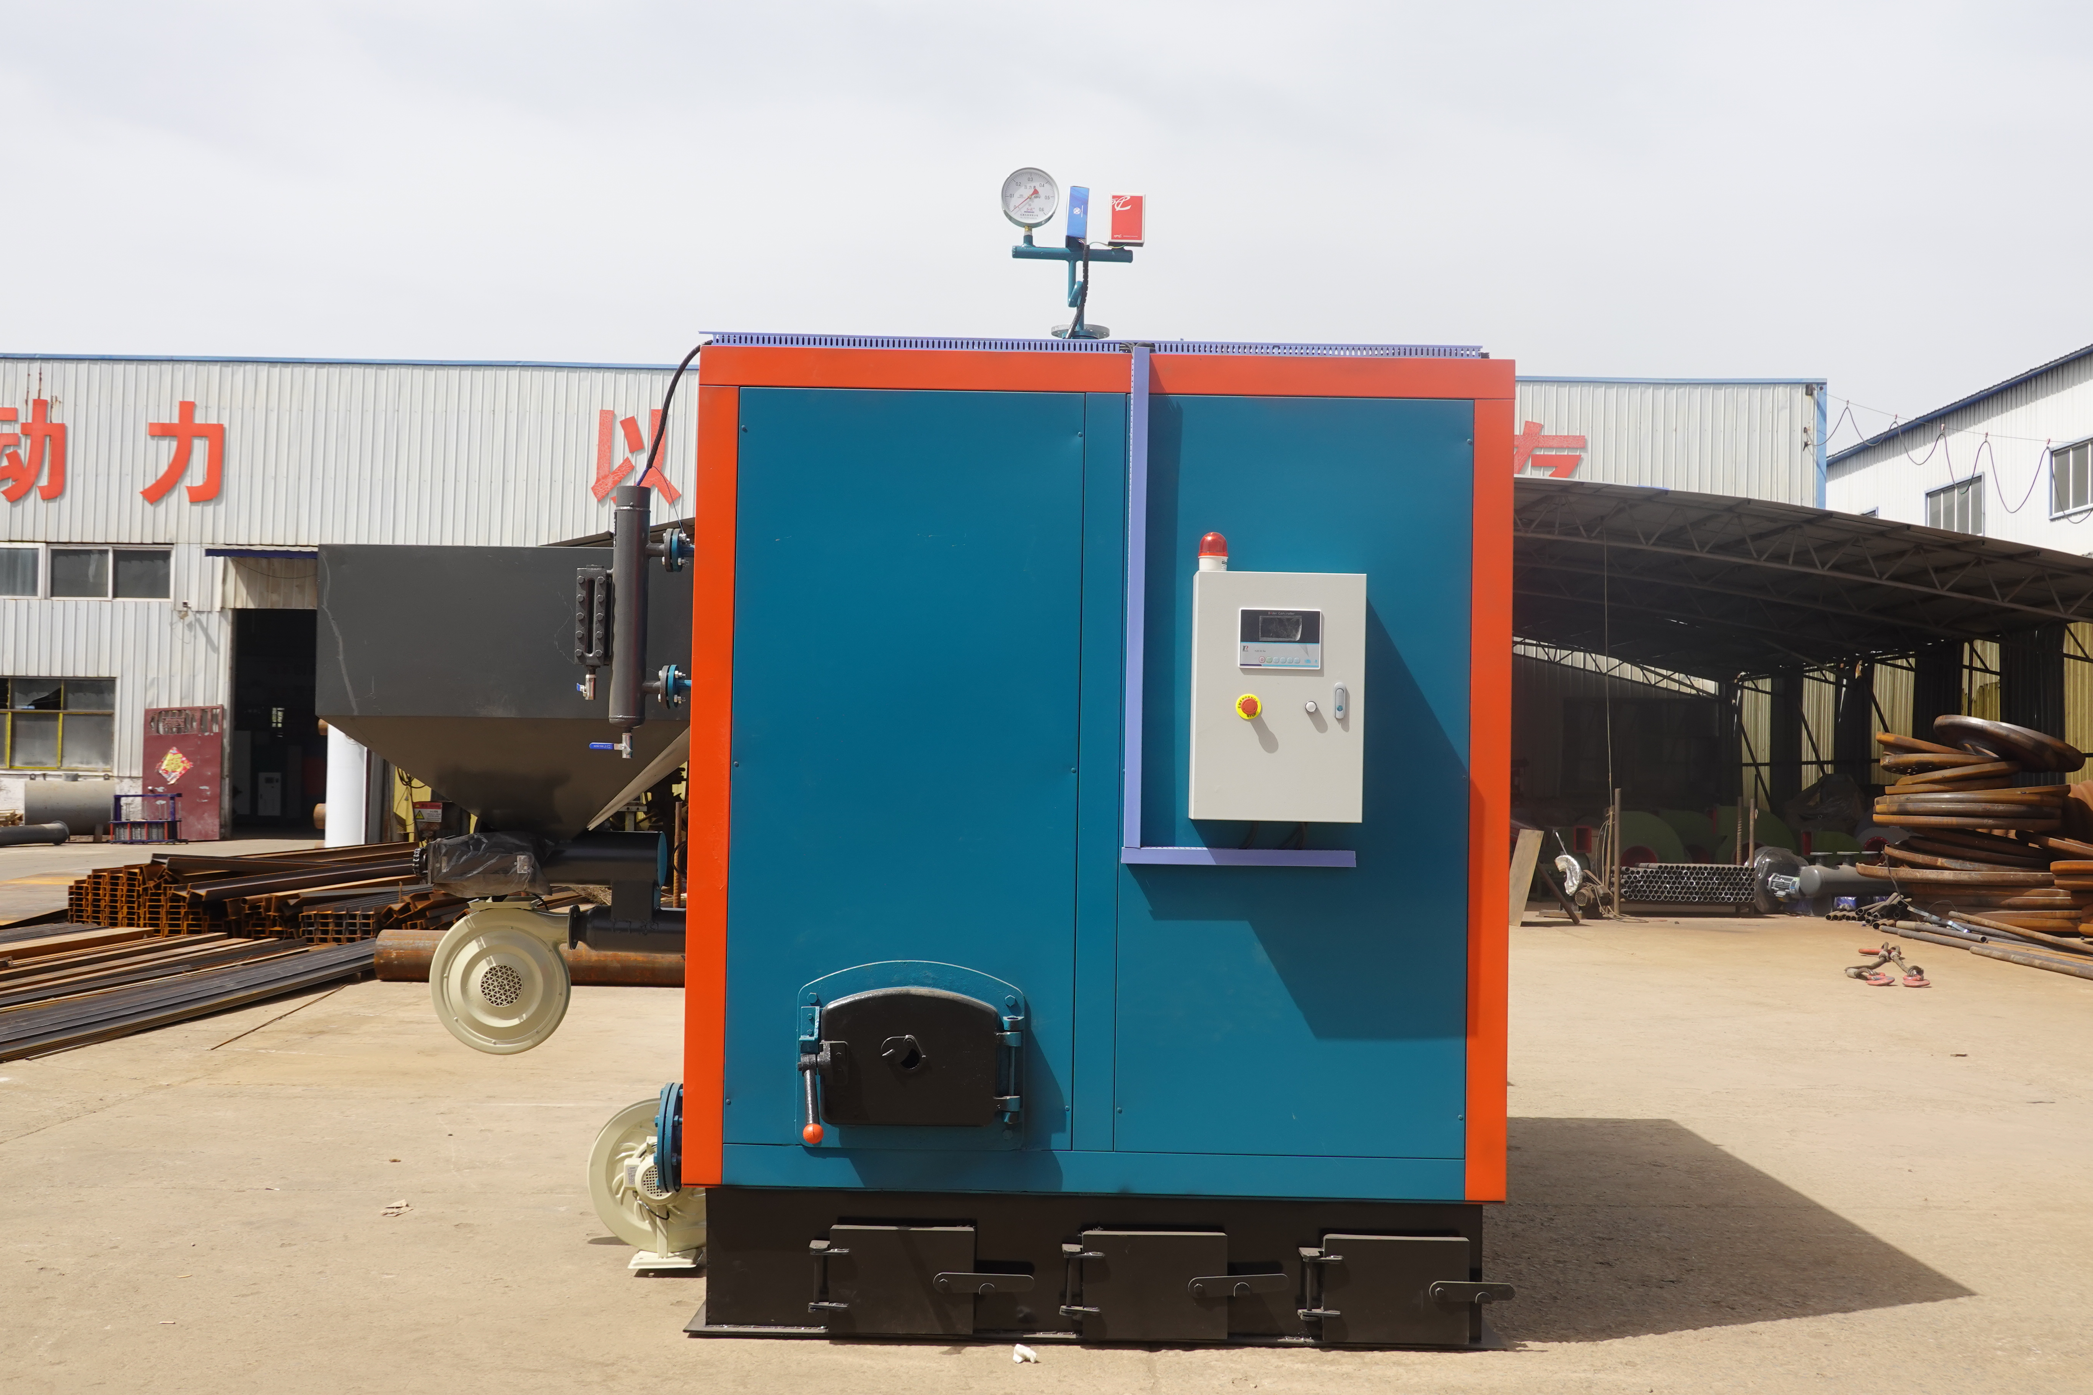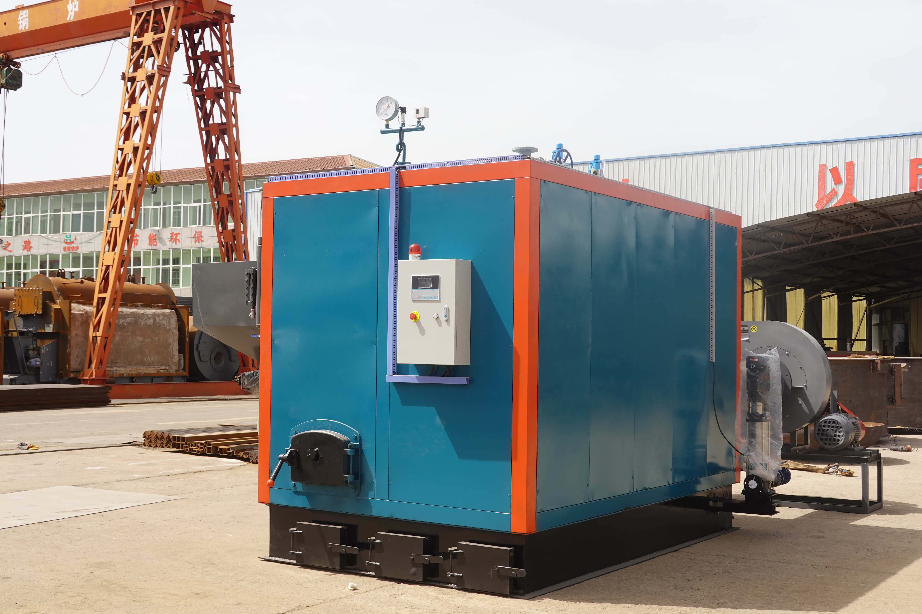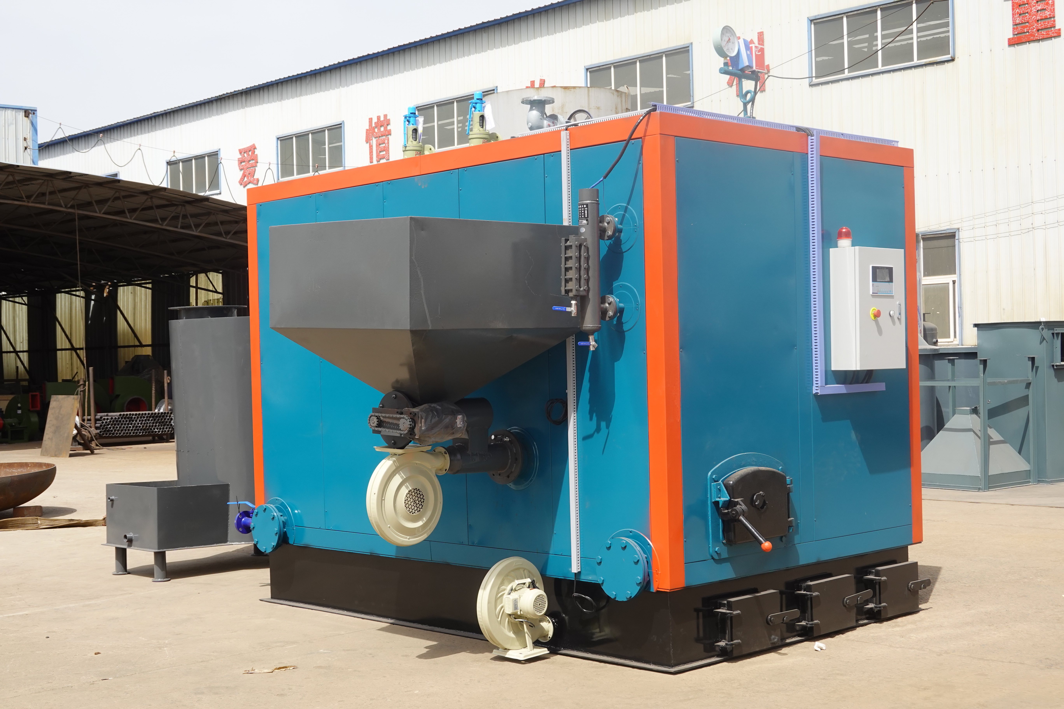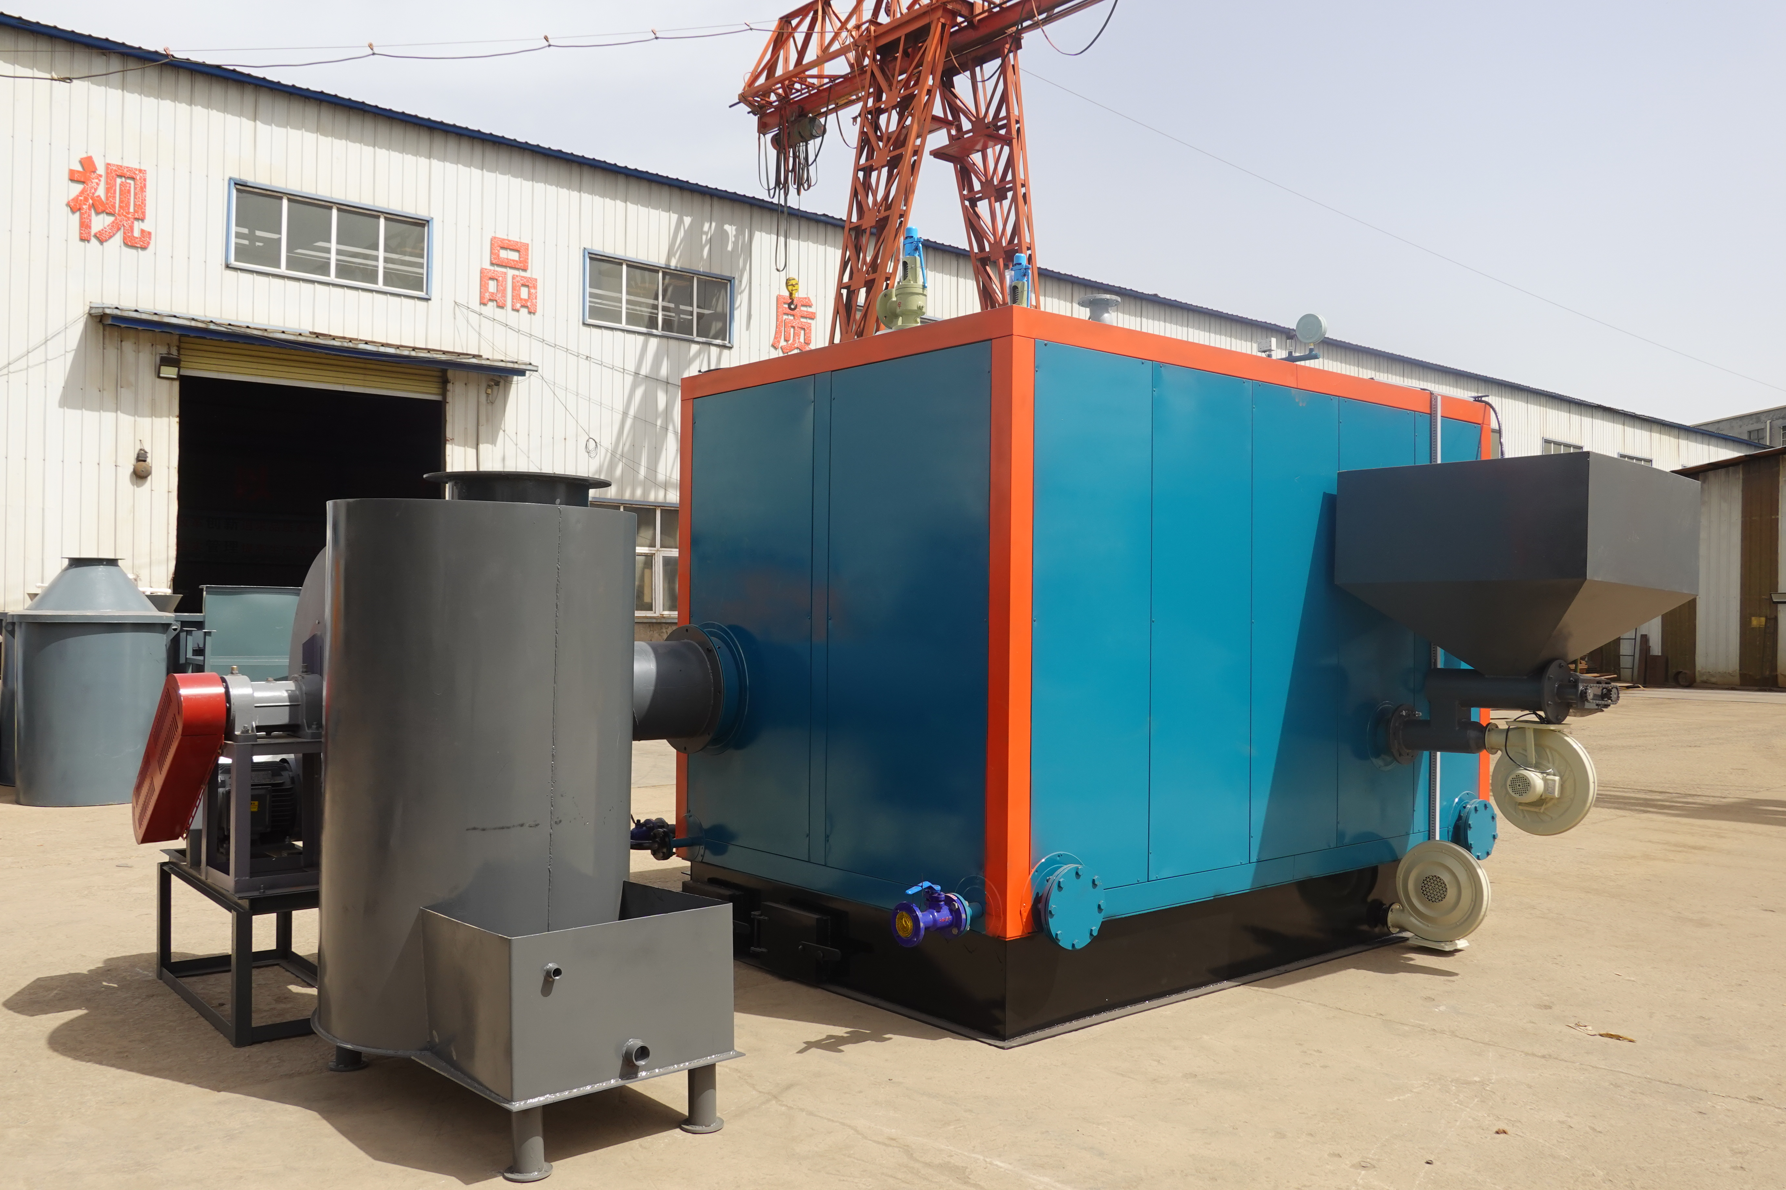

蒸汽发生器简介及特点
本产品自动化程度极高，个性化的设计，全部程序都集中在一个按钮上，超乎寻常的傻瓜式模糊控制，方便了每个操作者。
采用液晶触摸显示全自动智能电控系统：
操作系统为全自动控制，所有的运行状态均可在液晶屏中一目了然。您可以在显示屏中观察到工作状态，水位状态，蒸汽压力高低状态，水泵运行状态，故障报警状态等，让您随时掌握设备运行状况，使用更放心。
采用优质零部件：所有的管路和仪器仪表连接均采用无缝钢管或耐压铜管连接，电器采用国内知名电器，使用安全可靠，配置豪华。
多重连锁安全保护功能：
产品装有经出厂校验的安全阀、压力控制器等超压保护，防止设备因压力过大而造成爆炸事故；同时具有极限低水位保护，在供水停止的情况下将自动停止工作，防止了干烧导致电加热元件损害甚至烧坏的现象。漏电保护器让操作人员和设备的安全更有保障，即使在操作不当引起的电路短路、漏电的情况下也将会自动切断电路，及时的保护好操作人员和控制线路。
极易安装，使用方便：
产品出厂前均通过严格的调试，用户只需要将电源和水源接好，按下启动键锅炉即可进入全自动运行状态，无需繁杂的安装。
科学设计，精美外观：
采用柜式的科学设计风格，内部设计结构合理，维修保养极其方便。外壳采用数控切割和数控折边一次成型工艺，做工精细；外壳表面经过高温喷塑处理，经久耐用，外表美观大方。
蒸汽发生器主要的特点：
1、环保性
适用范围广，符合环保要求；
2、经济性
采用最新节能环保技术，采用高效的保温材料，热损失极低，节约能耗成本；
3、安全性
具有缺水、超压、超温多种保护功能，安全可靠；
4、实用性
设备结构简单，占地面积小，安装维修方便，使用寿命长；
5、方便性
可以任意选择全自动电脑型和数显数表型二种控制，容易操作,故障少,使用方便；
6、可调性
可以在额定范围内根据需要任意调整负载；
燃煤、燃油、电热、燃气蒸汽发生器应用领域：
洗涤熨烫行业：干洗机、烘干机、水洗机、脱水机、熨平机、熨斗等设备配套使用
包装机械行业：贴标机、套标机配套使用
生物化工行业：发酵罐、反应釜、夹层锅、搅拌机、乳化机等设备的配套使用
食品机械行业：豆腐机、蒸箱、灭菌罐、包装机、涂料设备、封口机等设备配套使用
其它行业：（油田、汽车）蒸汽清洗行业、（宾馆、宿舍、学校）蒸汽或热水供应、（桥梁、铁路）混凝土养护等。


本清单给贵公司选择参考
部分零部件因供货因素，设备参数以实际出厂设备参数为准！
我们讲秉承客户至上的原则，在确保技术，质量的同时，为客户朋友提供售前售后等全方位的服务，解决客户的后顾之忧，将以耐心，诚心热情的态度服务每一位客户！

